**«Про счастье».**

22 мая 2023, 09:00



22 мая в нашей школе в рамках проекта «Разговоры о важном» прошли традиционные занятия внеурочной деятельности «Про счастье».  
Первый вопрос, который задали ребятам это – «Что такое счастье?»  
Ребята поделились своими мыслями, рассуждали о том, как они представляют себе счастливого человека.

Каким бывает счастье, рассказал в своем видеоролике Николай Цискаридзе.  
Дети рассуждали над ответами Н.М. Цискаридзе в ролике, выделяли главные по мнению спикера элементы счастья, отвечали на вопросы, сделали выводы о том, что делает человека счастливым и как делать счастливым и других людей.

Причины ощущения счастья могут быть самыми разными: приятные слова, доброе отношение от окружающих людей, чувство родного плеча рядом, помощь от других, наслаждение природой, восхищение искусством, — говорит педагог. — Чем больше источников счастья у человека, тем он гармоничнее.

Затем ребята отправились  в гости к герою мультфильма Антону Корюшкину и его бабушке в деревню, куда мальчик поехал на летние каникулы.

Просмотрев мультфильм и рассуждая на тему «Что такое счастье ?» , ребят услышали в своих ответах много общего. Все они называли моменты, когда рядом есть родные, когда люди помогают друг другу, развиваются, занимаются любимым делом. И пришли к выводу ,что каждый день может быть наполнен счастьем в небольших проявлениях, из которых сложится счастливая жизнь.

**«День детск­их общественных орга­низаций».**

15 мая 2023, 09:00

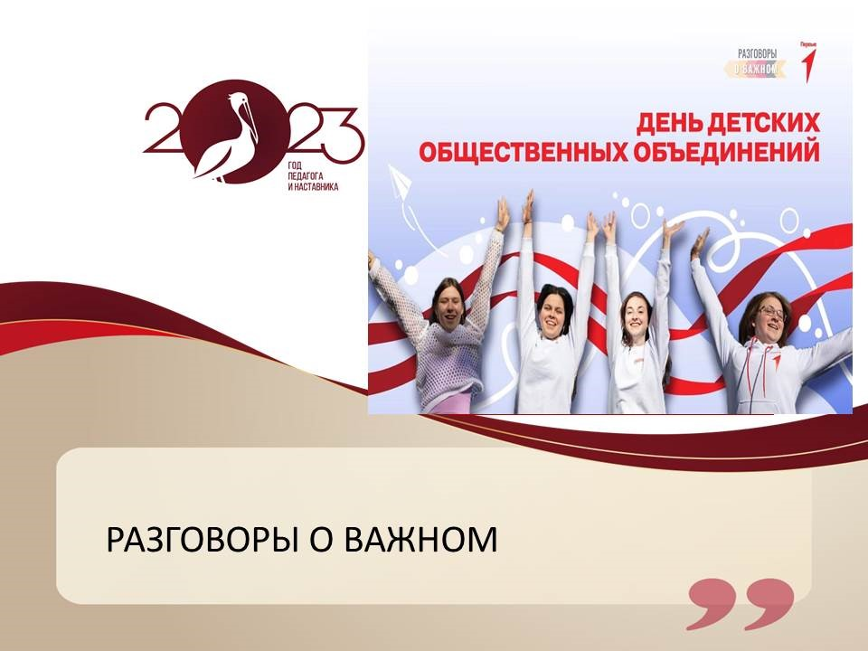

Разговоры о важном 15.05 2023 г. прошли на тему: «День детск­их общественных орга­низаций».  
Ребята познакомились с историей детских​ общественных​ организаций,​ ​ посмотрев​ ролик​ «Развитие детского движения в России». Узнали,​ что сегодня таких организ­аций существует бол­ьшое количество,​ и многие из них об­ъединились в Российс­кое движение​ детей и молодежи «Движение первых».​

Вспомнили,​ какая миссия у Движе­ния первых​ «быть с Россией, быть человеком, быть в движении, быть первым, быть вместе».  
Просмотрев​ ​ видеоролик «Лето с​ Движением первых», ребята познакомили­сь с​ ​ уникальной​ возможностью​ проявить свои умения, участвуя в проект­ах.​ Обучающиеся сд­елали вывод: все в​ наших руках. Ведь уча­стие в Движении перв­ых помогает организо­вать не только​ дос­уг, но и дружить, со­здавать и стремиться к новому.

**Урок мужества**

09 мая 2023, 09:00

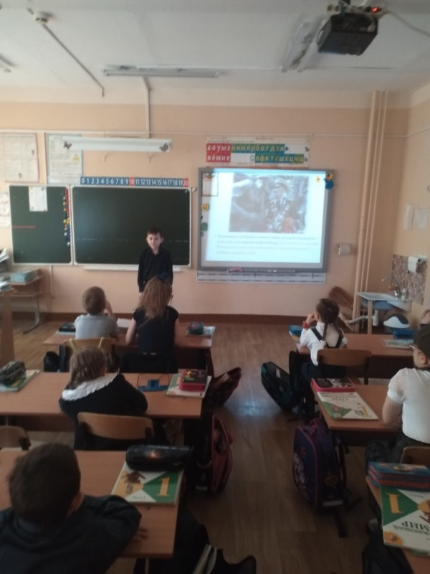

Урок мужества - это мероприятие, направленное на повышение духа патриотизма среди подрастающего поколения.

Такие уроки уже давно в школе стали традиционными. Они позволяют нам прикоснуться к славному героическому наследию наших предков.

«Урок Мужества» был проведен 5мая  для учащихся 1 А класса. Дети узнали, какой ценой было завоевано право на счастье и радость мирной жизни, сделала вывод о том, что мы можем сделать, чтобы на нашей планете больше никогда не было войн. На уроке дети читали заранее подготовленные  стихотворения. Целью урока стало следующее: воспитывать в детях чувство патриотизма, память к прошлому своего народа, любовь к Отечеству, уважение к людям, отстоявшим мир на Земле.

**«Разговоры о важном», посвященные Дню единых действий в память о геноциде советского народа нацистами и их пособниками в годы ВОВ.**

17 апреля 2023, 09:00

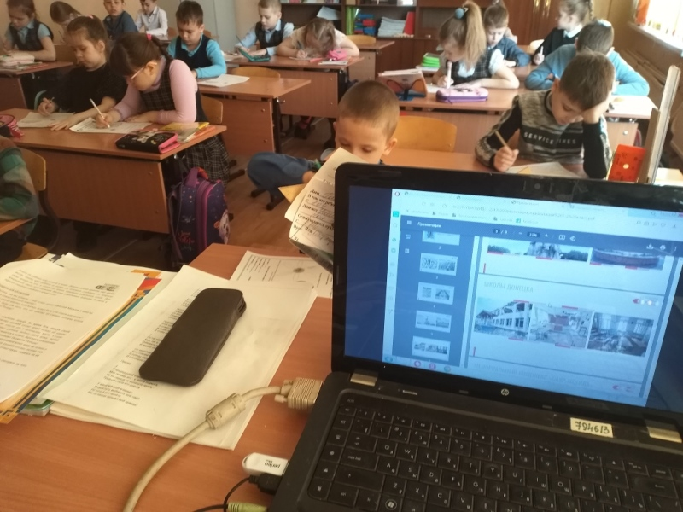

Сегодня, 17 апреля, в нашей школе прошли занятия  «Разговоры о важном», посвященные Дню единых действий в память о геноциде советского народа нацистами и их пособниками в годы ВОВ. В ходе занятия учащиеся говорили о таких  ценностях, как  жизнь, достоинство, патриотизм, высокие нравственные идеалы, историческая память и преемственность поколений.

Геноцид — это преступления, совершаемые по отношению к группе людей какой-либо национальности, проживающей на территории одного или нескольких государств, с целью ее уничтожения. Людей отправляли в концлагеря — их узниками стали не менее 18 миллионов человек, 11 миллионов погибло. Однако самое страшное, это концлагеря для детей.

На уроке ребята узнали о  детских концлагерях, созданных фашистами на оккупированных территориях Советского Союза. Побеседовали по фотоматериалам Великой Отечественной войны и современного Донбасса. Познакомились с памятниками и мемориалами, посвященными жертвам фашизма.  В конце занятия ребята ответили на вопросы: почему сегодня мы должны помнить о преступлениях нацистов против советских граждан? Чему нас учит история Великой Отечественной войны? Почему преступления нацистов не имеют срока давности? Из видео школьники узнали, что в 2022 году Санкт-Петербургский городской суд признал блокаду Ленинграда геноцидом советского народа.

**Фотографии и видео**

[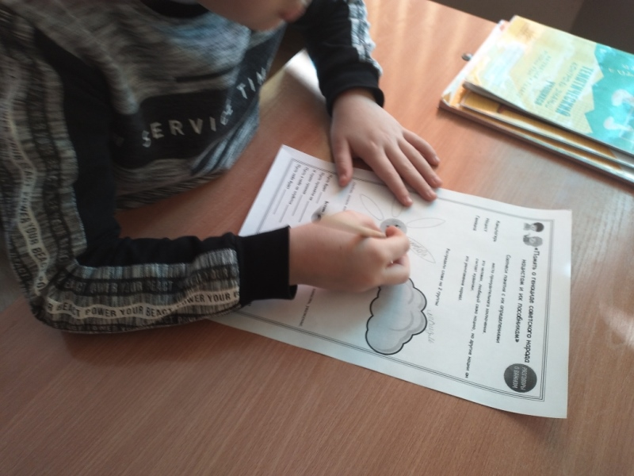](https://sh11-achinsk-r04.gosweb.gosuslugi.ru/netcat_files/multifile/132/377/IMG_20230417_084037_resized_20230417_102006067.jpg)

**Итоги конкурса  « Пасхальное яйцо своими руками» и конкурс рисунков   « Космос» .**

17 апреля 2023, 12:00

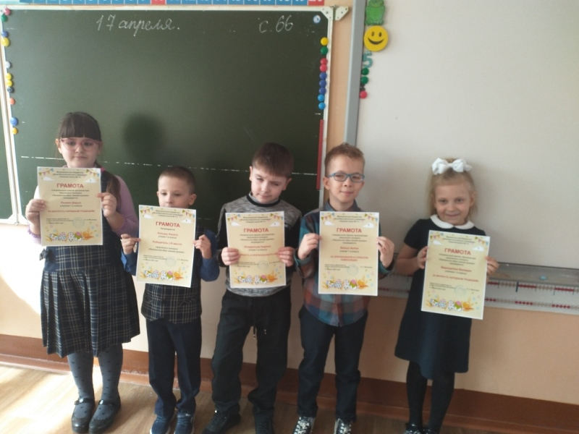

Сегодня 17 апреля  на общешкольной линейке были подведены итоги конкурса  « Пасхальное яйцо своими руками» и конкурс рисунков   « Космос» .

Наш  класс принял активное участие в  этих конкурсах. Работы были отмечены и ребята награждены грамотами. Молодцы!

**Кинотеатр « Эдем» .**

15 апреля 2023, 12:00

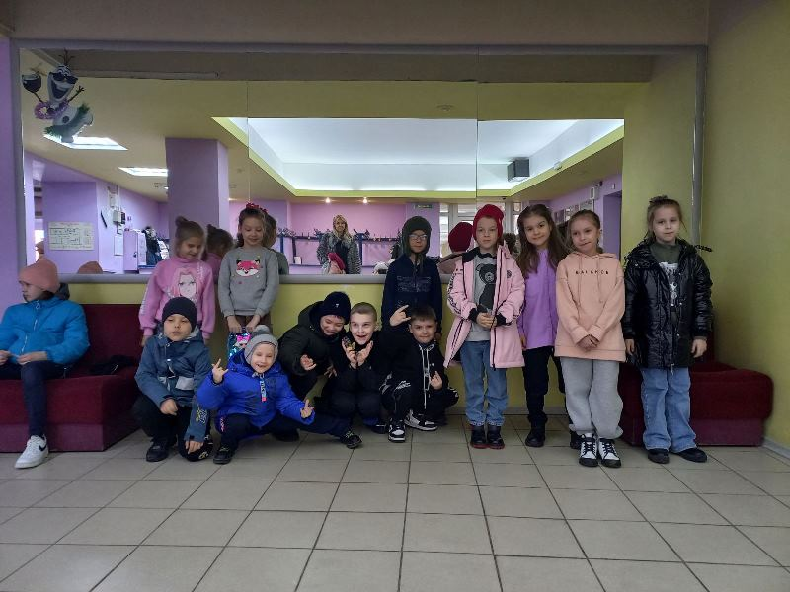

15 апреля наш класс посетил кинотеатр « Эдем» .

Мы с удовольствием посмотрели интересный ,захватывающий фильм « Коты Эрмитажа».

Этот фильм учит принимать всех людей такими какие они есть, а  настоящей дружбе и никогда не сдаваться перед трудностями.

**День космонавтики.**

10 апреля 2023, 09:00

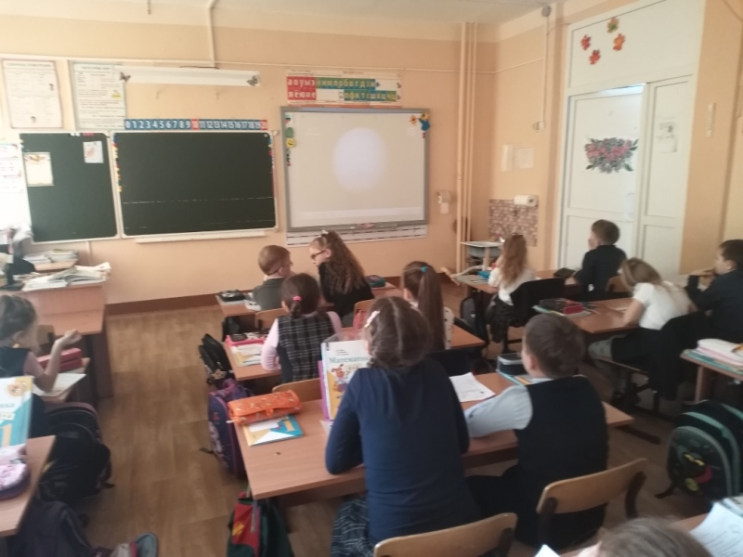

10 апреля в рамках Всероссийского проекта "Разговоры о важном" в классе состоялся классный час, посвященный Дню космонавтики.

В ходе разговора обучающиеся познакомились с историей советской и российской космонавтики. Посмотрели видеоролики о развитии современной космонавтики в России.  
Поиграли в интеллектуально-развлекательную игру и проверили свои знания в области космонавтики.

**Очередное занятие цикла «Разговоры о важном» прошло в школах России 3 апреля. Его посвятили Дню Земли.**

03 апреля 2023, 09:00

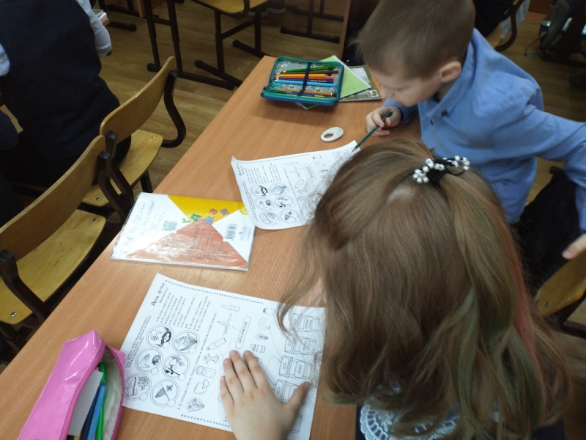

В начале занятия было обращено  внимание детей на проблемы, связанные с отходами и мусором, подведено к мысли о необходимости заботиться о природе, отмечено, что существует опасность загрязнения планеты, и все живое на ней может погибнуть.

В ходе основной части урока ребята посмотрели  ролик и провели беседу, погружающую их в воображаемую ситуацию. Видеоролик показал детям, как из космоса выглядит тихоокеанское мусорное пятно. На этот мусорный остров посреди океана отходы привозят не машины, их приносит течением. Ученые полагают, что там около 350 миллионов тонн мусора.

Затем учащиеся  выполнили интерактивные задания для формирования экологического поведения: осознания и принятия некоторых правил. Дети также увидели сюжет о Владимире Ивановиче Вернадском – русском мыслителе и ученом. Свою жизнь он посвятил изучению природы, ее ресурсов и возможностей.

**Фотографии и видео**

[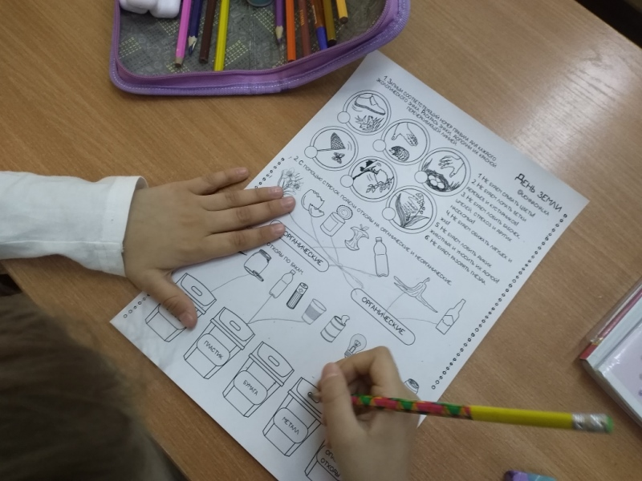](https://sh11-achinsk-r04.gosweb.gosuslugi.ru/netcat_files/multifile/132/315/IMG_20230403_083131_resized_20230403_090040879.jpg)

**А.С. Пушкина « Сказка о рыбаке  и рыбке»**

03 апреля 2023, 09:00

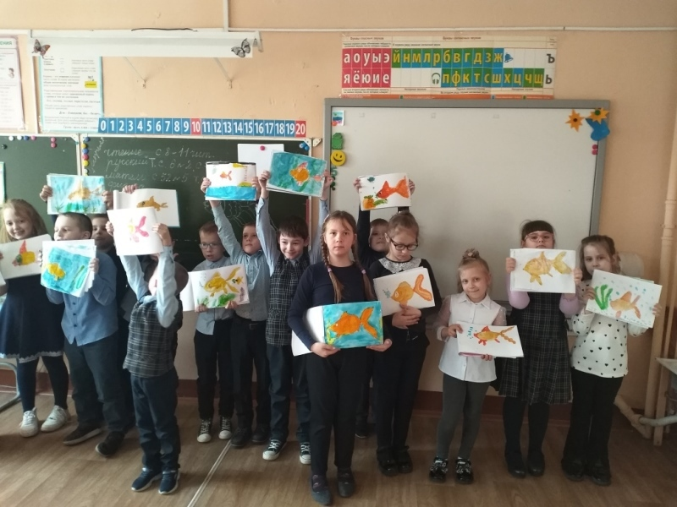

Сегодня на уроке рисования дети выполняли иллюстрацию к сказке А.С. Пушкина « Сказка о рыбаке  и рыбке». И вот такие замечательные рисунки получились.

Сказки Александра Сергеевича Пушкина представляют собой совокупность мудрости и духовного наследия русского народа, богатства оригинальных сюжетов. В основе пушкинских сказок лежат русские народные сказки, фольклорные сказания, песни, былины.

**офлайн-встрече «Диалог»**

03 апреля 2023, 00:00

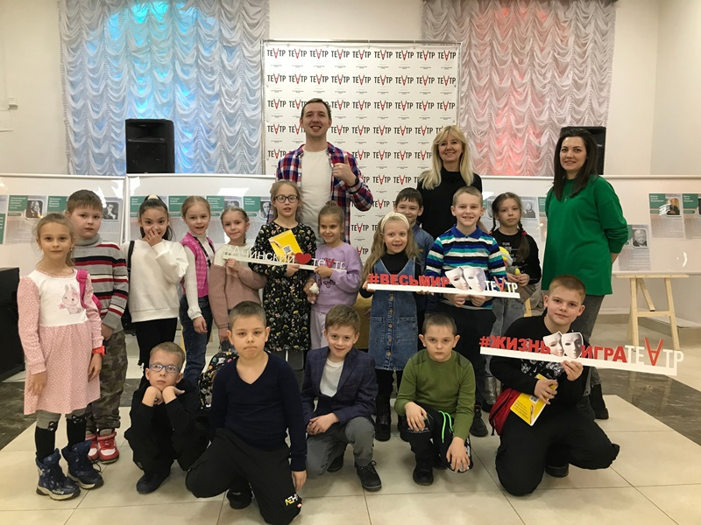

Неделя была чрезмерно богата на события????  
Вот, например, у Владимира Иноземцева состоялась премьера в офлайн-встрече «Диалог».  
Поздравляем  актёра с новым опытом!????  
Владимир погрузил в мир закулисья наш класс. Нам довелось побывать на репетиции нового спектакля «Алые паруса» перед самой премьерой.  
Для большинства пришедших детей этот визит в театр стал первым. Будем ждать и других встреч с новоявленными театралами!

**Фотографии и видео**

[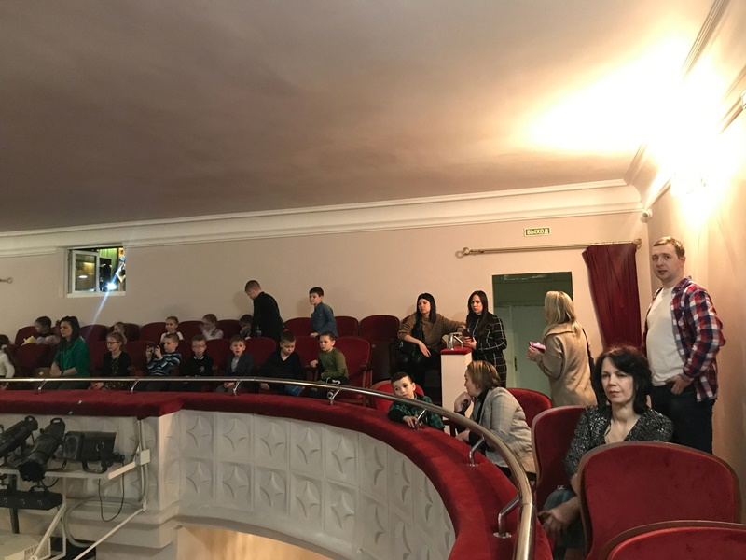](https://sh11-achinsk-r04.gosweb.gosuslugi.ru/netcat_files/multifile/132/310/4CNa3Hf1boE.jpg)

**День воссоединения Крыма с Россией».**

20 марта 2023, 09:00

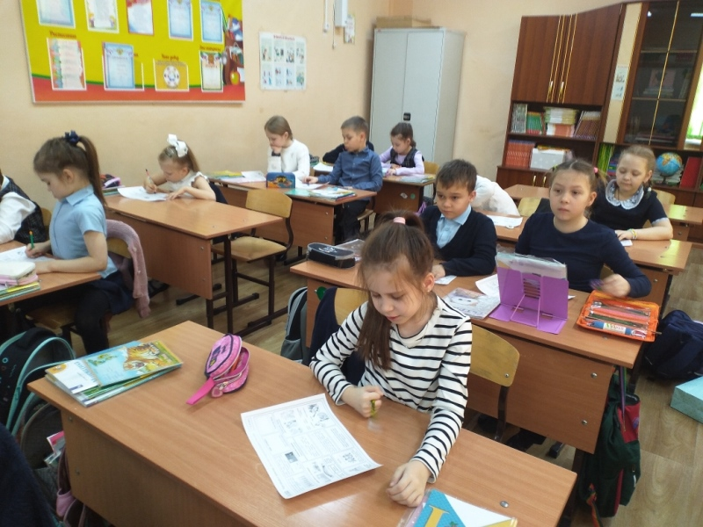

20.03.2023 занятия курса внеурочной деятельности «Разговоры о важном»  прошли на тему «День воссоединения Крыма с Россией».

Обучающиеся узнали об исторических событиях, связанных с воссоединением русского Крыма с Россией.

        Ребята узнали , что Крым – это исконно русская территория, олицетворение русской боевой славы и его возвращение – восстановление исторической справедливости. Обучающиеся также узнали о развитии Крыма за последние 9 лет: масштабном строительстве жилых объектов и инфраструктуры, восстановлении исторических памятников, реконструкции и строительстве в Международном детском центре «Артек» и др. Завершились занятия просмотром видеоролика «Крым в сердце каждого из нас». И работой на индивидуальных листах с заданиями , дающими возможность обобщить знания полученные в ходе занятия.

**Тема занятия - С.В.Михалков. 110 лет со дня рождения.**

13 марта 2023, 09:00

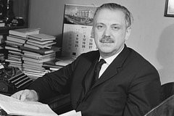

Сегодня, 13 марта, состоялось очередное внеурочное занятие "Разговоры о важном". Тема занятия - С.В.Михалков. 110 лет со дня рождения.

 Целью занятия стало расширение, обобщение и закрепление знаний обучающихся о творчестве С. В. Михалкова, знакомство с историей создания Государственного гимна СССР и Государственного гимна Российской Федерации. В начале занятия ребята посмотрели сюжет о С. Михалкове. Вспомнили о его творчестве. Слушали отрывки из стихотворений, которые он читает сам. Посмотрели видео - воспоминания Н.С. Михалкова об отце; как появился гимн современной России. В конце занятия ребята  поучаствовали в викторине по произведениям С.В.Михалкова.

**Выход в детскую библиотеку-филиал № 3**

10 марта 2023, 13:00

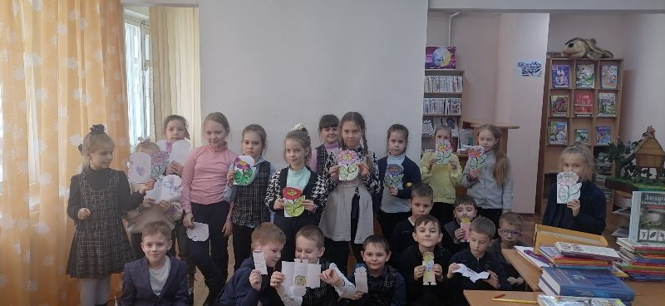

10 марта наш класс посетил детскую библиотеку-филиал № 3, где  прошёл весёлый урок «Читай нас с толком»

**«Разговоры о важном»**

06 марта 2023, 09:00

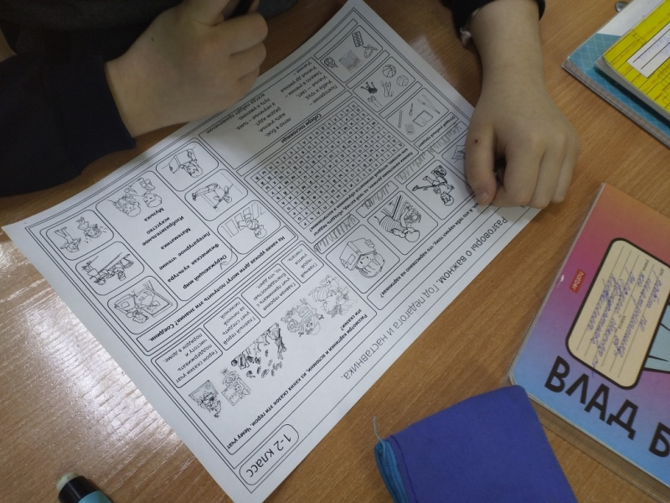

 6 марта на очередном занятии из цикла «Разговоры о важном»  мы говорили  о проведении тематического года, посвященного учителям и наставникам .  
   Занятие было направлено на то, чтобы объяснить детям значения понятий «педагог», «наставник», вызвать уважение к людям, которые посвятили свой труд воспитанию и обучению подрастающего поколения.

В ходе эвристической беседы  использовалась  презентации, видео, устный рассказ.  
   Ребятам были предложены задания, которые познакомили их с особенностями воспитательной деятельности в семье, в детском саду, в начальной школе. В ходе выполнения интерактивных заданий они поработали с иллюстративным материалом. Основанные на нем беседы уточнили понимание детьми значения труда учителя-наставника для развития каждого школьника.

**«Традиционные семейные ценности»**

27 февраля 2023, 09:00

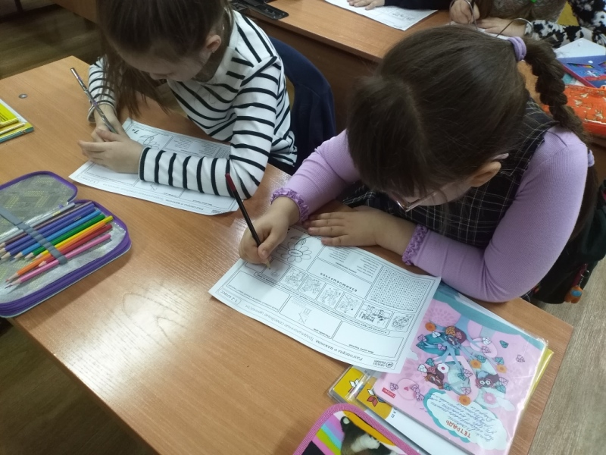

Очередное занятие цикла «Разговоры о важном»,  прошло  27 февраля, тема «Традиционные семейные ценности».  
Занятие нацелено на воспитание у школьников уважения к семейным ценностям и  традициям, на формирование у них понимания необходимости выстраивать  взаимоотношения в семье на основе любви, взаимоуважения и взаимной помощи.

Ребят  на уроке сначала ждала  вводная беседа на основе анализа сюжета картин русских  художников. С ее помощью актуализировалось  центральное понятие занятия – дружная, крепкая семья. Ребята просмотрели  видеоролик, прошла  познавательная  беседа, затем они выполнили интерактивные задания. Дети узнали , что семья — это опора и поддержка для человека. Чувствуя поддержку своих родных, мы растем и развиваемся. Близкие верят в нас и дают нам силы. Забота родных и близких обеспечивает чувством защищенности.Ребята составляли  семейное древо и поработали с пословицами о семье, правильно   
соединить их части друг с другом.

**Движение первых**

14 февраля 2023, 22:00

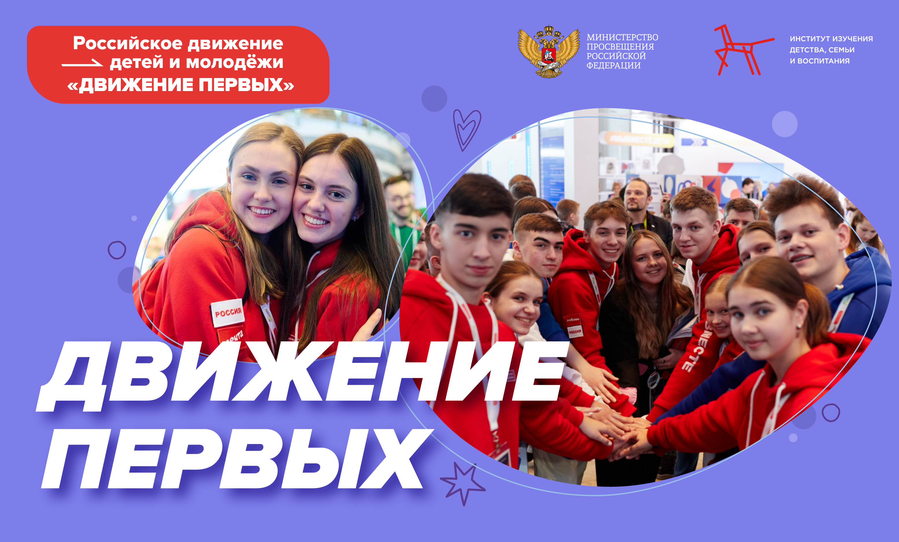

30 января прошли традиционные «Разговоры о важном» по теме «Движение первых».

Дети узнали о деятельности Российского движения детей и молодёжи «Движение первых», посмотрели видеоролик о создании РДДМ. Ребята обсудили миссию созданного движения, что значат для них слова «Быть с Россией, быть человеком, быть вместе, быть в движении, быть первыми».Подробно рассказали обучающимся про основные ценности «Движения первых», в свою очередь ребята выделили самые важные для них. Рассказали о своих увлечениях и подумали какое интересное дело можно организовать в классе после уроков, чтобы всем было интересно, увлекательно и это приносило пользу .

**Россия в мире**

13 февраля 2023, 08:00

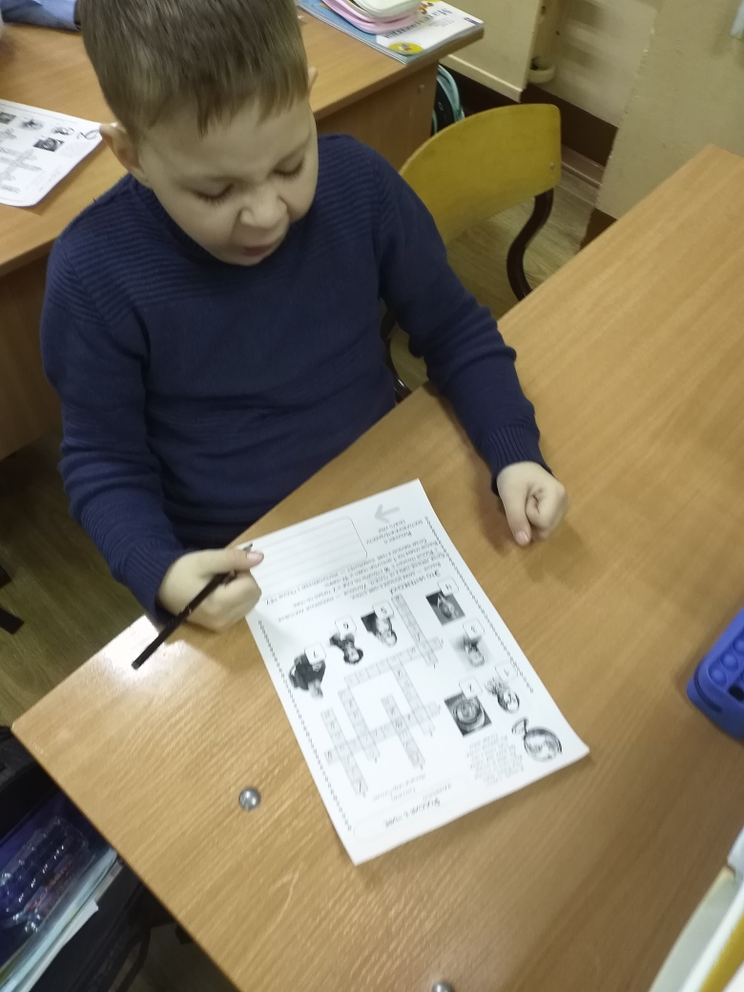

13.02.2023 занятия курса внеурочной деятельности "Разговоры о важном прошли на тему «Россия в мире».

Сегодня говорили о месте и роли России на мировой арене, о достижениях нашей страны, оказавших значительное влияние на мировую культуру и науку, о событиях российской истории, изменивших мир. Обучающиеся посмотрели видеообращение Министра иностранных дел Российской Федерации Сергея Лаврова. Вспоминали известных во всем мире представителей русской культуры: писателей Л. Толстого, А. Чехова, А.С. Пушкина композиторов П. Чайковского, Мусоргского, Прокофьева и других. Обучающиеся познакомились с русскими учеными с мировым именем, чьи открытия перевернули Ломоносовым, Д. Менделеевым, И. Курчатовым, С. Королевым, Циолковским. Вспомнили также победу Советского Союза в Великой Отечественной войне, которая сыграла важнейшую роль в мировых процессах, жизни других стран, говорили о вкладе России в большой спорт. Совершили виртуальное путешествие по городам нашей страны и познакомились с их основными достопримечательностями  .Свои знания закрепили через интерактивные игры и задания. Занятия способствовали воспитанию патриотизма, раскрытию огромной роли России в современном мире.

**День российской науки**

08 февраля 2023, 16:00

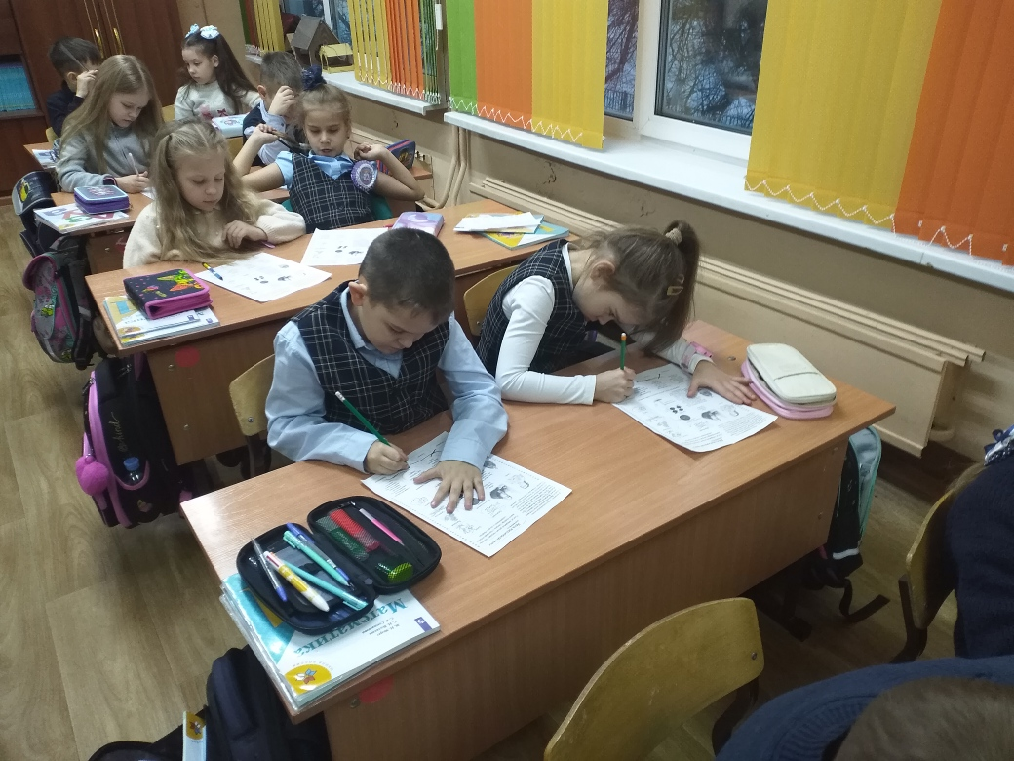

День российской науки отмечается 8 февраля. Это праздник ученых, решивших посвятить свою жизнь научной и исследовательской деятельности. Дети познакомились с интересными фактами о достижениях науки в нашей стране. История праздника начинается еще со времен Петра I. В 1724 году именно 8 февраля был издан указ о развитии науки в российском государстве, благодаря чему появилась первая Академия наук и художеств. Наша страна дала миру множество уникальных имен и научных открытий, которые сыграли большую роль в развитии человеческой цивилизации. М. Ломоносов, К. Циолковский, И. Павлов, Д. Менделеев и многие выдающиеся ученые, перевернувшие мир своими достижениями. Ребята многие факты узнали впервые о данном дне и отметили его высокую значимость. В конце занятия ребята обобщили и закрепили свои знания пройдя интерактивную  игру.

**Фотографии и видео**

[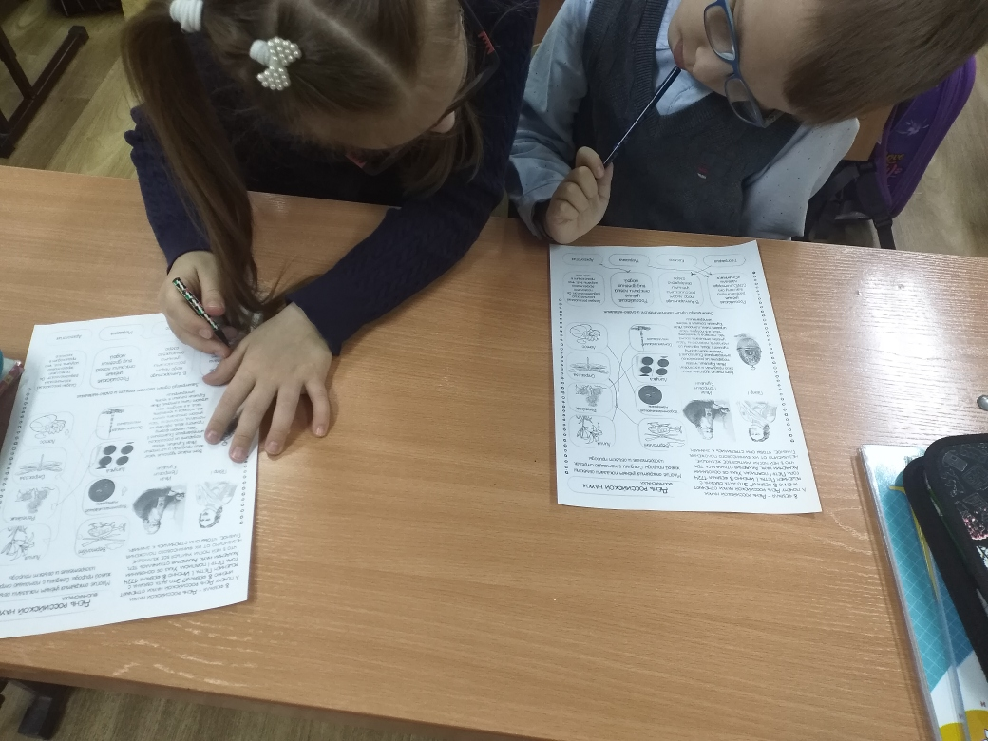](https://sh11-achinsk-r04.gosweb.gosuslugi.ru/netcat_files/multifile/132/16/IMG_20230206_084010_resized_20230206_103213302.jpg)

**Моя семья**

06 февраля 2023, 16:00

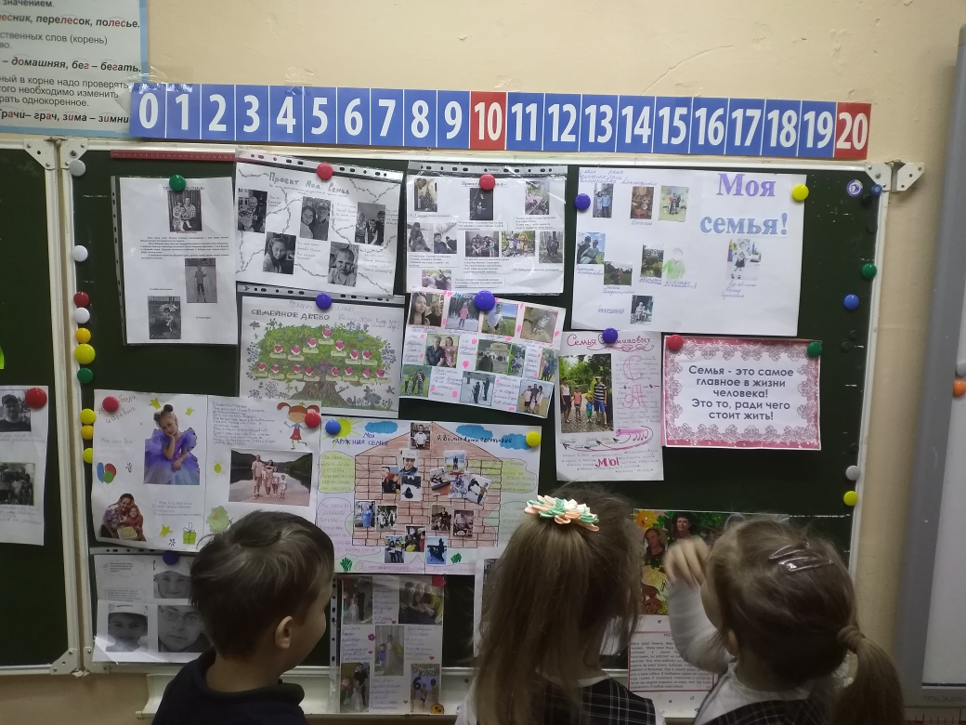

Ничто так не расширяет кругозор ребёнка, не воспитывает и не сплачивает детский коллектив, как совместное дело: создание макета, оформление стенной газеты, подготовка фотоальбома, выступления перед аудиторией. А когда это подчинено одной цели и вызывает у ребят интерес, тогда достигается особый положительный эффект. В 1 классе мы с ребятами выполнили проект: «Моя семья». Проект был индивидуальный, т.е. дети сами, с помощью родителей готовили рассказ о своей семье. После того, как проекты были выполнены, проходила защита данных проектов – ребята рассказывали о традициях своей семьи, общих любимых занятиях. **Результатом проекта** является понимание ребенком роли семьи в жизни человека; практическим воплощением результата становится фотоальбом и рассказ о своей семье.